CÁCH CÀI ĐẶT CENTOS TRÊN VMWARE
Bước 1 : Chuẩn bị file iso và mở vmware tiến hành tạo máy ảo
Chọn Custom (advanced) – chọn Next
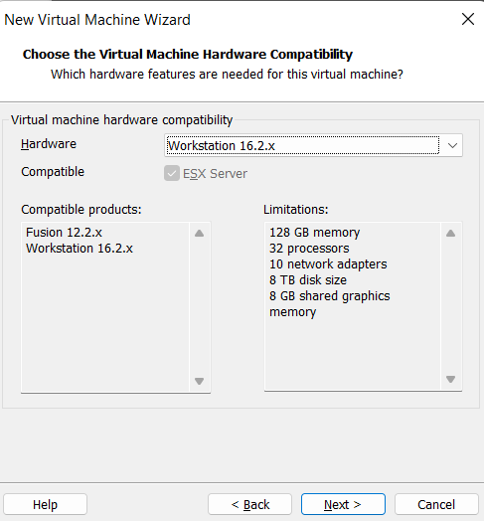
Chọn Next
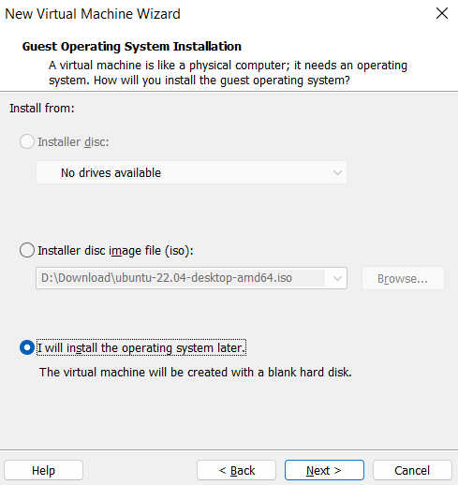
Chọn “I will install the operating system later” – Chọn Next
Chọn “Linux ” – kế tiếp chọn Version chọn OS cần cài đặt – Chọn Next
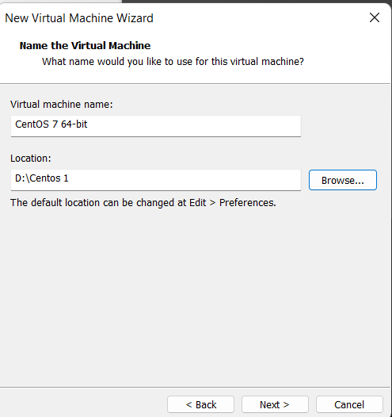

Chọn “Virtual machine name” đổi tên, tiếp theo chọn Location
Để dẫn đến thư mục cần lưu máy ảo. Sau đó bấm Next
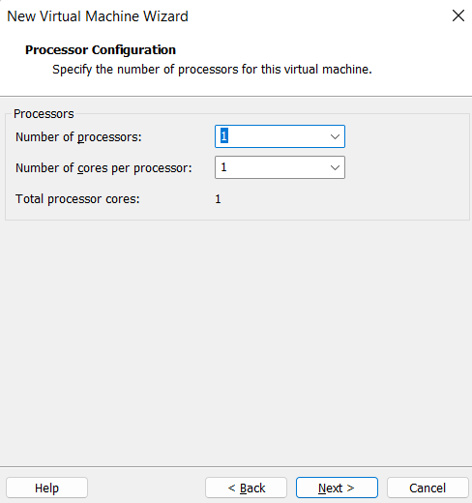
Bấm Next
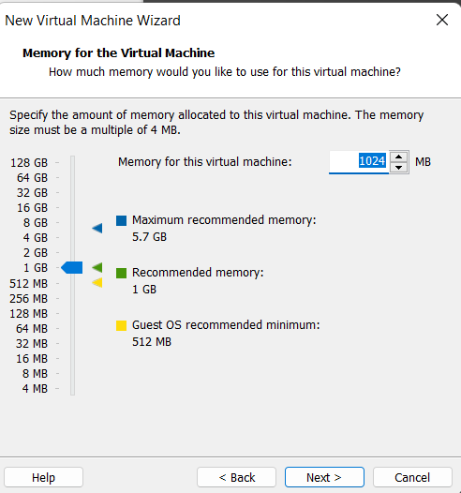
Bấm Next
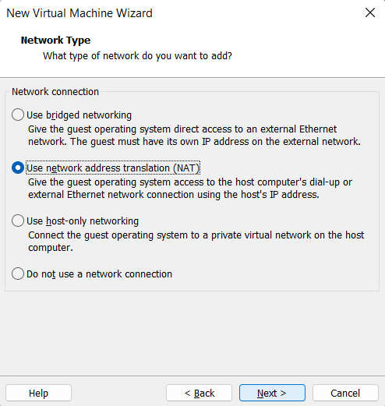
Bấm Next
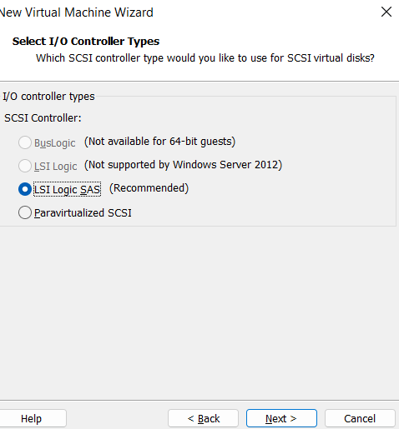
Bấm Next
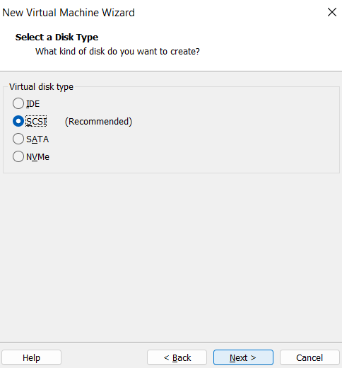
Bấm Next
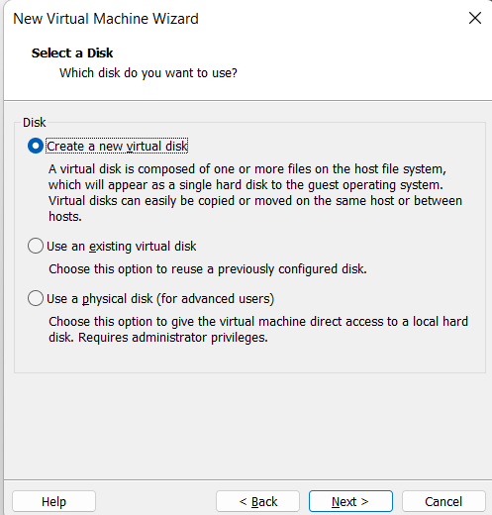
Bấm Next
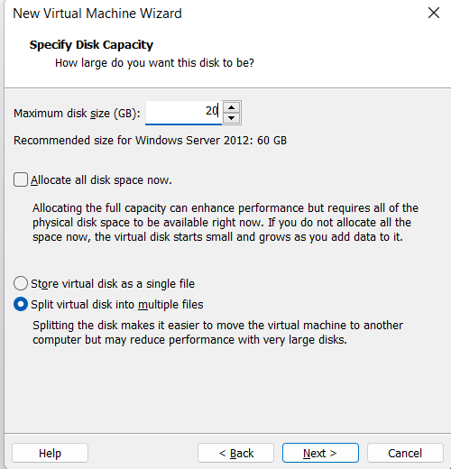
Điều chỉnh ổ cứng tối thiểu 20GB. Sau đó, bấm Next
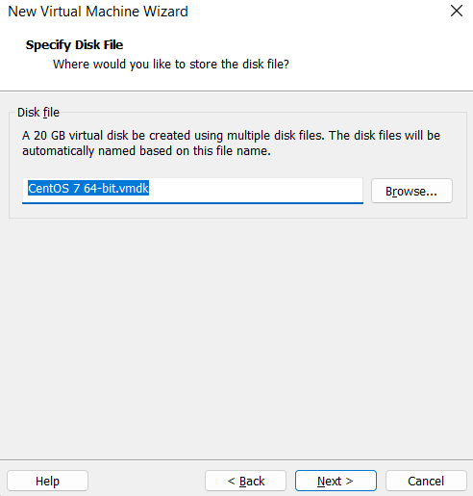
Bấm Next
Chọn Customize Hardware…
Chọn New CD/DVD (SATA) sau đó chọn Use ISO image file bấm vào Browse để trỏ đến thư mục file iso cần cài đặt và bấm Close
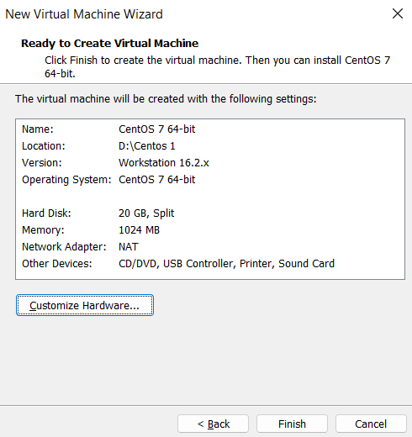
Tiếp theo bấm Finish
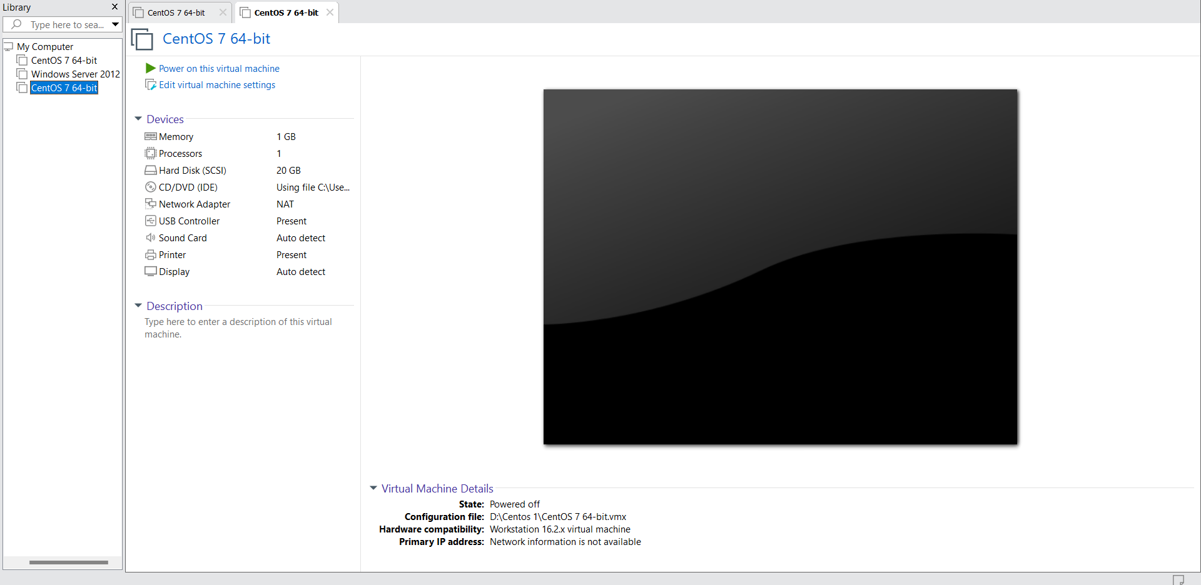
Sau khi cài tạo xong máy ảo sẽ hiện ra như trên hình bấm Power on this virtual machine để khởi động
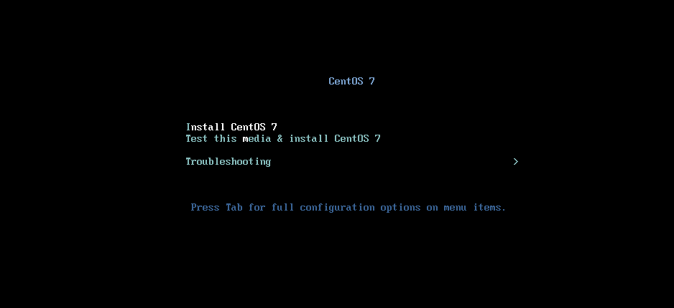

Chọn Install Centos 7
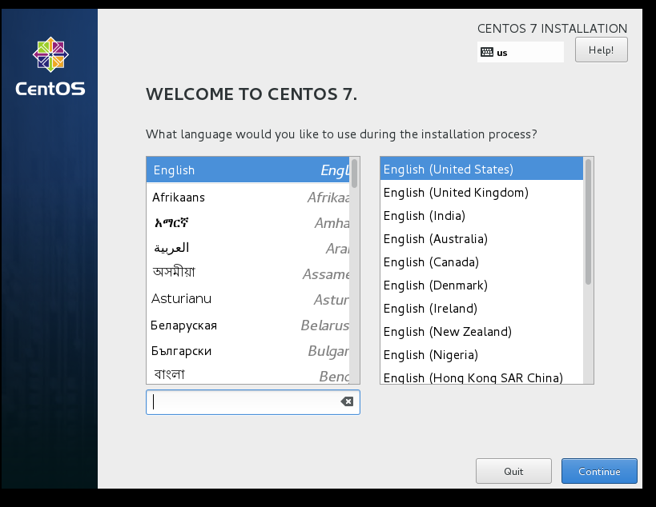
Bấm Continue

Bấm chọn INSTALLATION DESTINATION
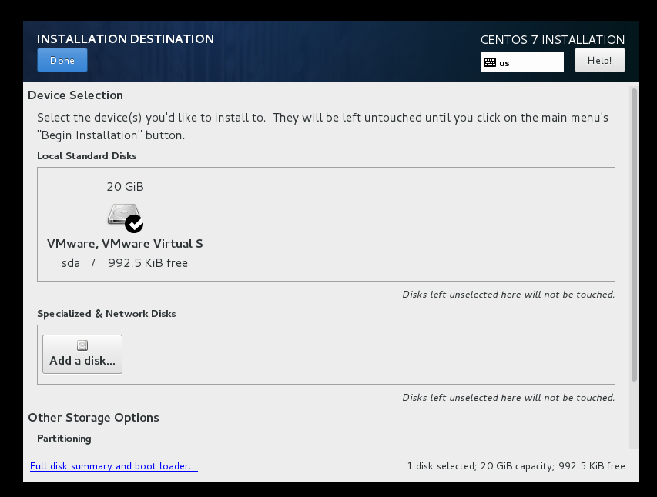
Bấm Done
Chọn SOFTWARE SELECTION

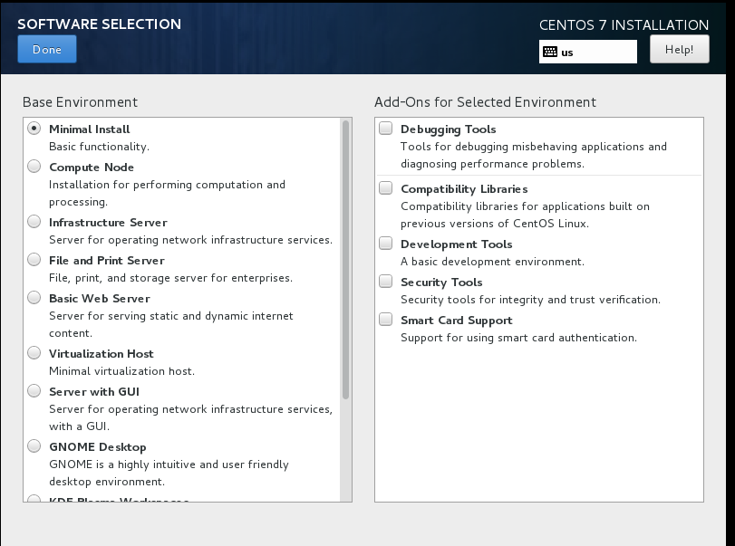
Bấm Done
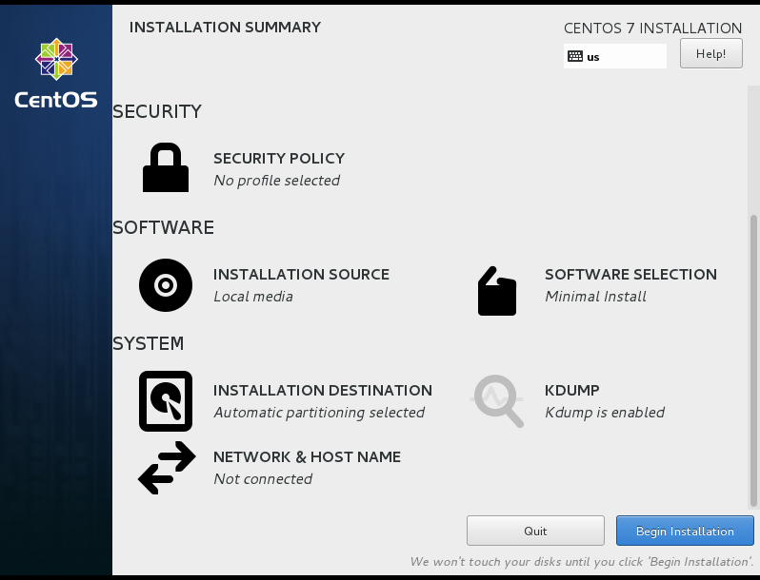
Bấm Begin Installation
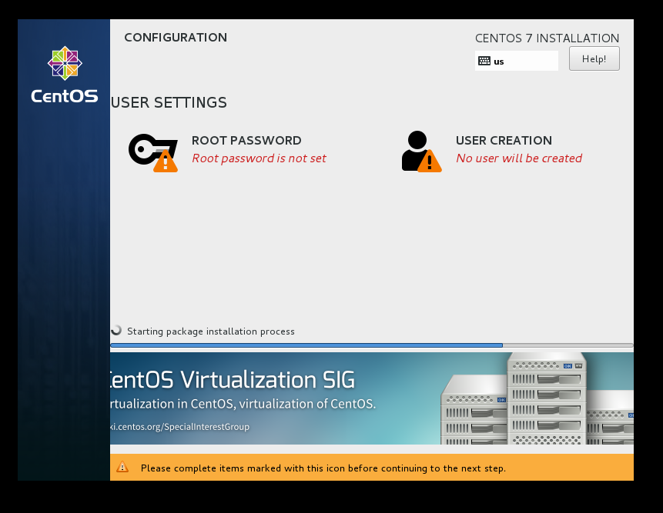

Quá trình cài đặt đang diễn ra, trong lúc cài đặt có thể cài đặt password cho root và tạo thêm user

